Uso MySql

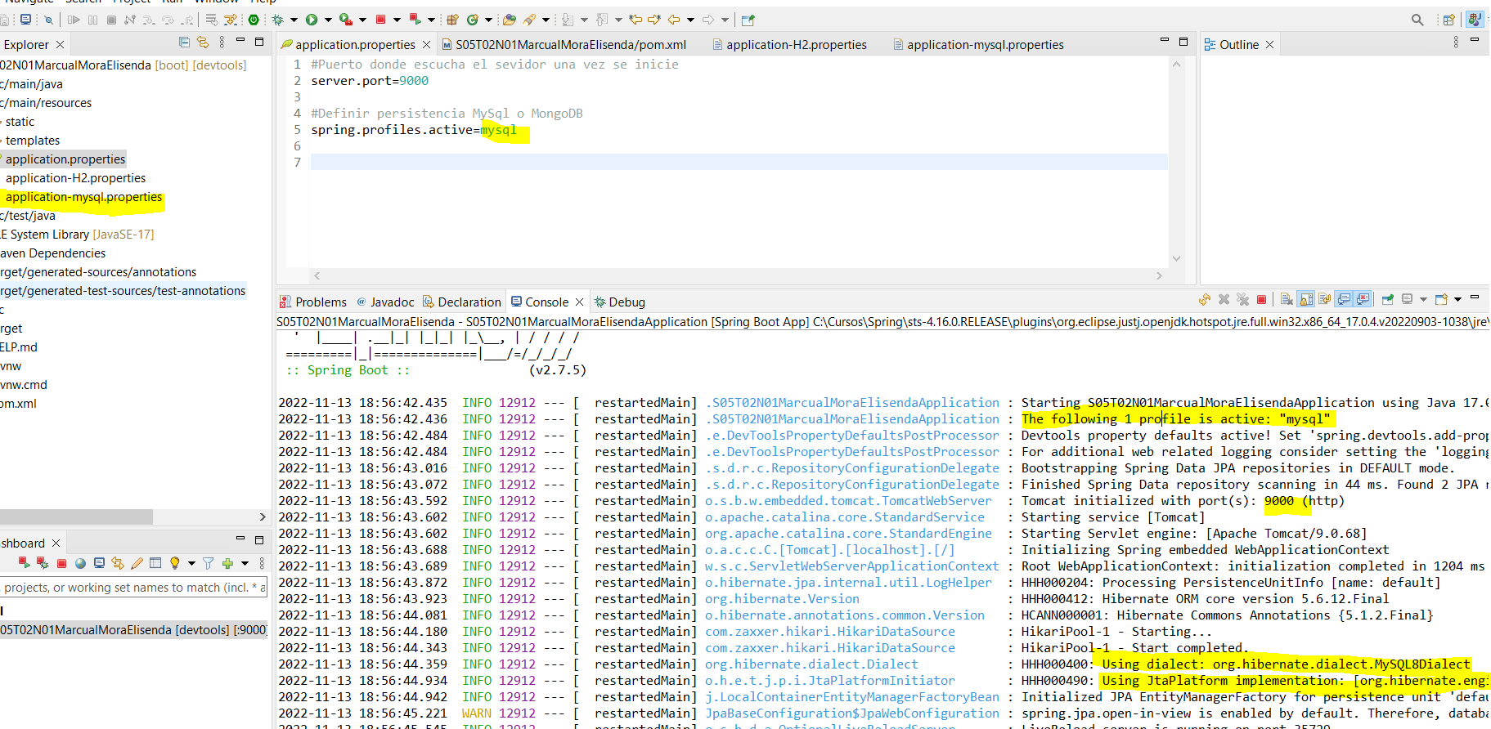

Para añadir dependencia MongoDB:

* <https://www.youtube.com/watch?v=yJh35DAG6Zg>
* Pagina MVNRepository:

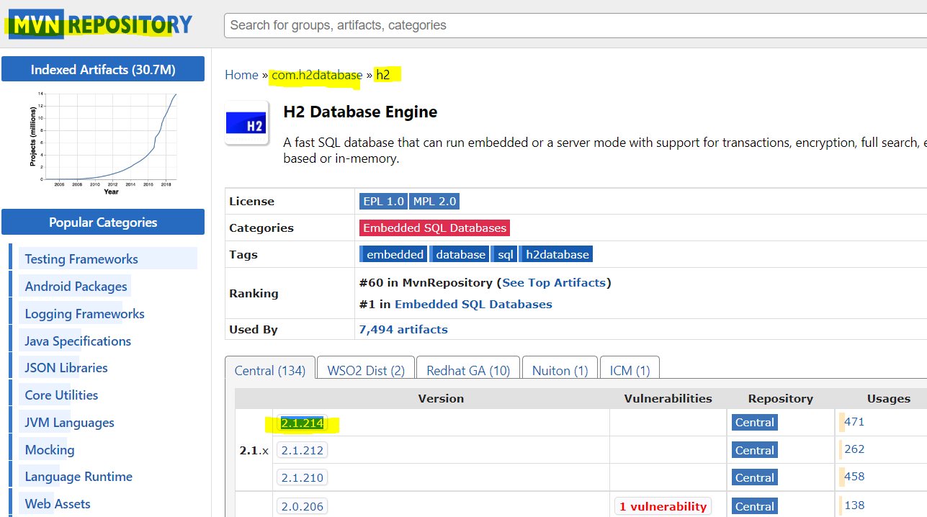

* Spring: (runtime lo eh ededucido porque mysql también lo tiene y entiendo que es porque lo utilizar cuando lanzas la aplicación para trabajar con los datos.

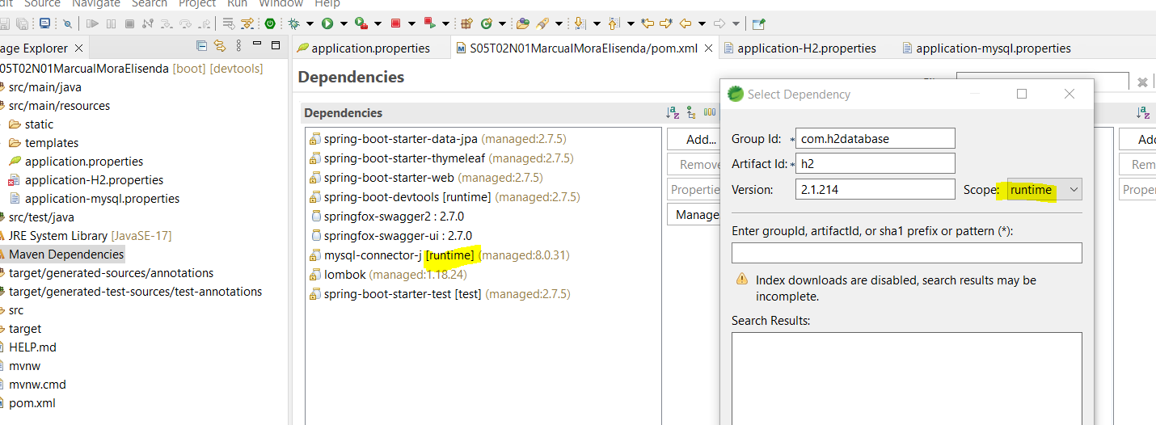

Uso MongoDB

